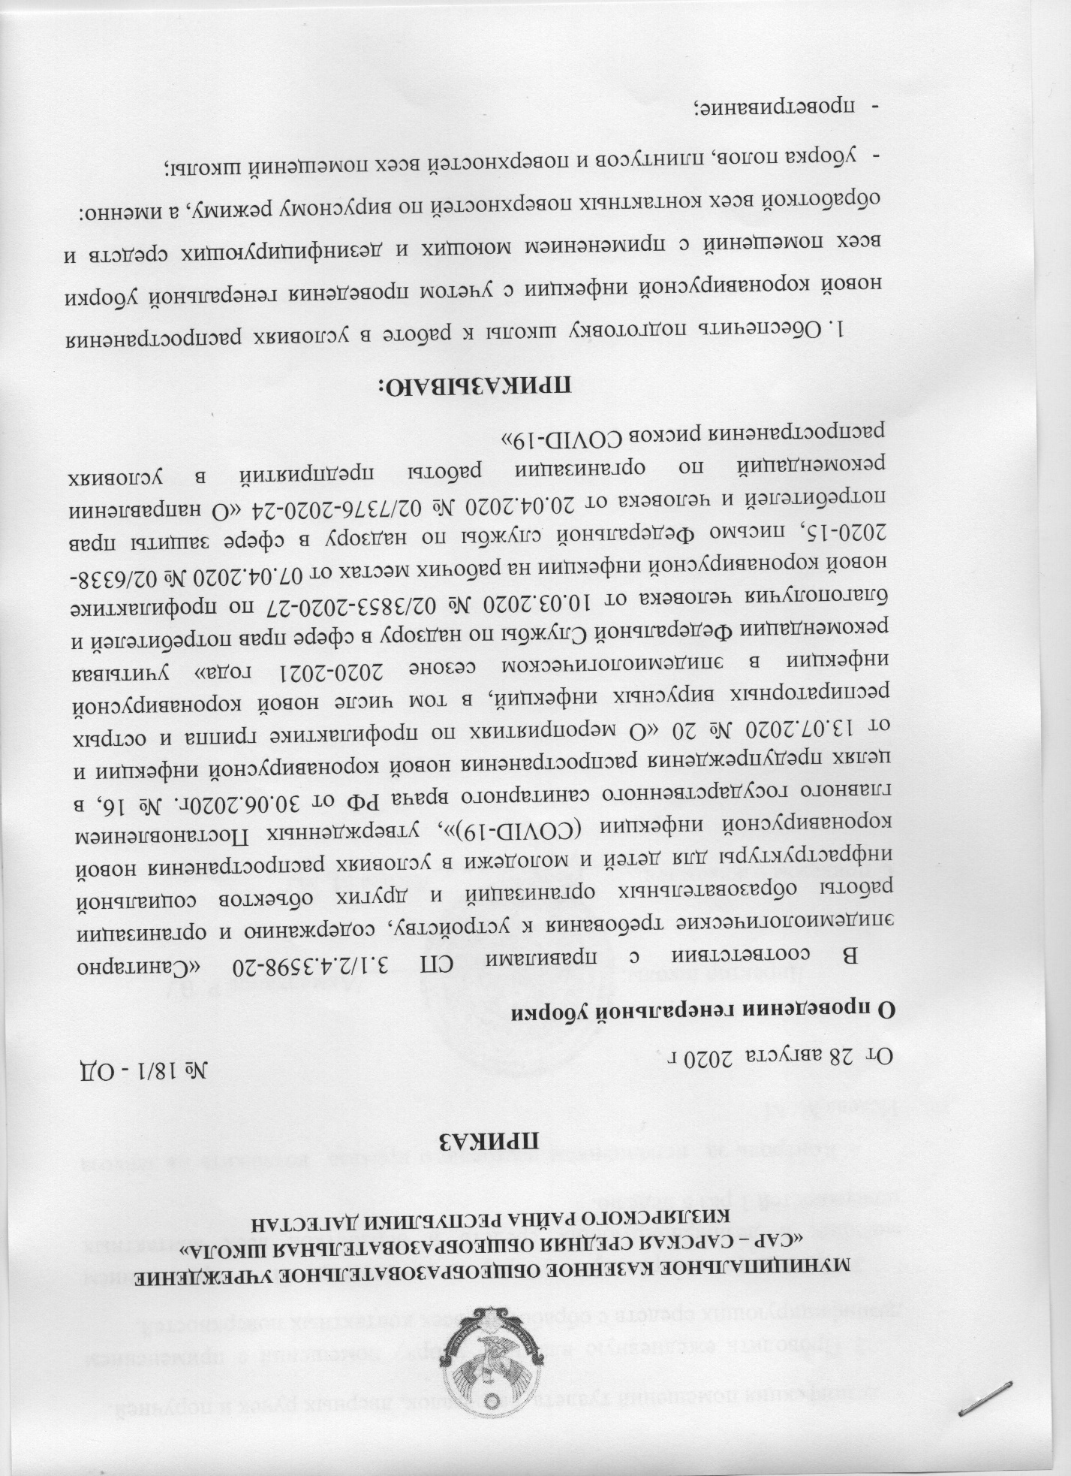дезинфекция помещений туалета, раздевалок, дверных ручек и поручней.
- Проводить ежедневную влажную уборку помещений с применением дезинфицирующих средств с обработкой всех контактных поверхностей.
- Проводить генеральную уборку всех помещений с применением моющих и дезинфицирующих средств и обработкой всех контактных поверхностей 1 раз в неделю.
- Контроль за исполнением настоящего приказа возложить на завхоза Исаева М. М.

Директор школы: ____________________ /Ахмедханов Р. В./

С приказом ознакомлен: ________________ /Исаев М. М./

